
机电专业综合实践（项目制）1

电子电路设计应用实践项目
实 践 报 告

姓 名： | 邓炜舰
学 号： | 240835
班 级： | 机电244
同 组 人： | 忻致远、成广粮、曹恒宇、邵梓皓
分 组 号： | 1组
指导教师： | 禹 伟 王瑞钦 李国显 吕晓玲

机械电子工程系
河北工业大学 机械工程学院
2026年6月

目 录

一、专业综合实践课简介 1
1.1 课程性质 1
1.2 课程任务 1
1.3 课程目标 1
1.4 实践用软件 2
二、基本电路设计与仿真 3
2.1 直流稳压电源设计与仿真 3
2.1.1 设计要求 3
2.1.2 完成情况 3

2.1.2.1 固定正电压直流稳压电路设计与仿真 3

2.1.2.2 固定负电压直流稳压电源电路设计与仿真 5

2.1.2.3 固定正负电压直流稳压电源电路设计与仿真 8

2.1.2.4 连续可调电压直流稳压电源电路设计与仿真 10
2.2 模拟电路设计与仿真 13
2.2.1 设计要求 13
2.2.2 完成情况 13

2.2.2.1 反相比例运算电路设计与仿真 13

2.2.2.2 同相比例运算电路设计与仿真 15

2.2.2.3 反相相加法运算电路设计与仿真 17

2.2.2.4 同相加法运算电路设计与仿真 19

2.2.2.5 减法运算电路设计与仿真 21
2.3 数字电路设计与仿真 23
2.3.1 三人表决电路设计与仿真 23

2.3.1.1 设计要求 23

2.3.1.2 完成情况 23
2.3.2 七段译码电路显示电路设计与仿真 24

2.3.2.1 设计要求 24

2.3.2.2 完成情况 25
三、综合电路设计与仿真 29
3.1 函数信号发生器电路设计与仿真 29
3.1.1 设计要求 29
3.1.2 完成情况 29

3.1.2.1 设计电路与仿真结果 29

3.1.2.2电路工作原理分析及关键监测点波形及相关监测值说明 30

3.1.2.3 其他说明 30
3.2 流水灯电路设计与仿真 33
3.2.1 设计要求 33
3.2.2 完成情况 33

3.2.2.1 设计电路与仿真结果 33

3.2.2.2电路工作原理分析及关键监测点波形及相关监测值说明 34

3.2.2.2 其他说明 34
四、自主创新设计项目 35
4.1 应用场景及设计要求 35
4.1.1 应用场景 35
4.1.2 设计要求 35
4.2 完成情况 35
4.2.1 设计电路与仿真结果 35
4.2.2电路工作原理分析及关键监测点波形及相关监测值说明 35
4.2.3 其他说明 36
五、实践总结 38
致 谢 39

一、专业综合实践课简介

1.1 课程性质
本课程是在学生学习完成相关理论教学内容后，开设的一门集中实践教学课程。
本课程是高等工科院校教学计划中的一个重要环节，是培养学生的工程意识、协作精神以及综合运用所学知识及现代工具去分析和解决实际复杂工程问题的能力，提高学生专业素质和培养学生创新能力的重要教学环节。
本课程的主要先修课程是大学物理、电工与电子技术等。本实践环节共8周，第4、5、6、7学期每学期安排两周。

1.2 课程任务
（1）培养学生综合运用所学专业基础知识和专业知识解决复杂工程问题能力；
（2）培养和锻炼学生使用现代工具和实践动手能力；
（3）培养学生规范撰写技术文档能力；
（4）培养学生团队合作意识、培养学生自主学习意识、激发学生学以致用和创新性地解决工程实际问题的兴趣；
（5）培养学生解决工程实际问题能力的自信，使学生终生乐意去学习和创新性实践，主动适应社会发展需求。

1.3 课程目标
坚持“立德树人”根本任务，加强学生理想信念教育，厚植爱国主义情怀。通过专业综合实践，培养学生综合运用所学专业课程的理论知识和基本技能，提高分析和解决实际问题的能力，提升职业素质和素养，激发学生胸怀报效国家的理想和抱负。
课程目标1：了解现代工程工具和现代信息技术工具，能够选择和使用适合的技术、资源和相应的工具，对机电系统复杂工程问题进行表达、模拟与预测。
课程目标2：能够理解相关现代工程工具和信息技术工具在实践中的应用范围、各自特点以及局限性。
课程目标3：理解团队合作的重要性，具有在不同的位置上尽己所能、与其他成员协调合作的团队精神和能力，能够在团队合作中进行分工与协作，正确处理个人与团队的关系，具有奉献精神。
课程目标4：具有自主学习的意识，能够针对科学与技术问题主动查阅资料并进行学习，主动适应社会发展需求。

1.4 实践用软件
本实践电路仿真应用需使用软件为“Proteus 8.9”，该软件界面如图1.1所示，该软件由机械电子工程系综合实践课程组提供（只限于教学、实验验证使用，禁止它用）。
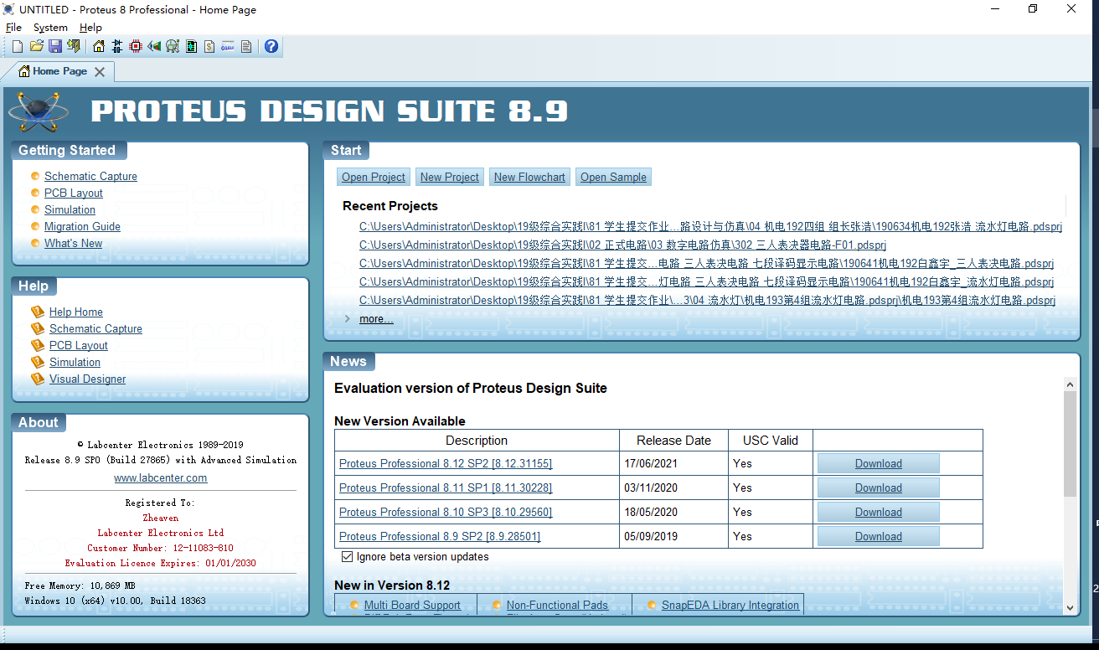
图1.1 Proteus 8.9 软件界面

二、基本电路设计与仿真

2.1 直流稳压电源设计与仿真

2.1.1 设计要求
市电（AC220V/50Hz）经过变压、整流、滤波后，利用集成稳压电路（三端稳压器78XX、79XX、LM317）及其他相关电子元件（自行设计、自选元件）完成如下直流稳压电源设计，具体每组设计电源电压要求如下：
电源电压类型 | 三端稳压器 | 第1组 | 第2组 | 第3组 | 第4组 | 第5组 | 第6组
固定正电压 | 78XX | +5V | +6V | +9V | +12V | +15V | +24V
固定负电压 | 79XX | -5V | -6V | -9V | -12V | -15V | -24V
固定正负电压 | 78XX/78XX | ±5V | ±6V | ±9V | ±12V | ±15V | ±24V
连续可调电压 | LM317L | 输出电源在1.5V~15V之间连续可调，输出电路200~300mA
其他要求：
（1）在仿真电路中能监测各关键点的波形；
（2）在仿真电路中能监测各关键点的电压值；
（3）上述波形及电压值要截图形式记录在实践报告中；
（4）选做内容：可增加负载，监测各关键点电流值。

2.1.2 完成情况

2.1.2.1 固定正电压直流稳压电路设计与仿真
（1）设计电路与仿真结果
该电路使用元器件基本特点及参数说明：
这套输出 + 5V 规格的直流稳压电路，依托工频交流输入源、降压型变压器、由 1N4007 二极管组成的全波桥式整流电路、多规格容量滤波电容以及 7805 三端固定式稳压芯片共同组装实现。整套电路的能量转换步骤如下：民用工频交流电先送入降压变压器完成电压幅值降低，随后经由 1N4007 搭建的桥式整流结构，将周期性交变正弦电压转化为单向脉动直流信号；再借助大容量电解电容消除电压波动、完成平滑处理，最后经由 7805 稳压芯片处理后，输出幅值稳定的 + 5V 直流电能。固定正电压直流稳压电路及其仿真结果见图2.1。
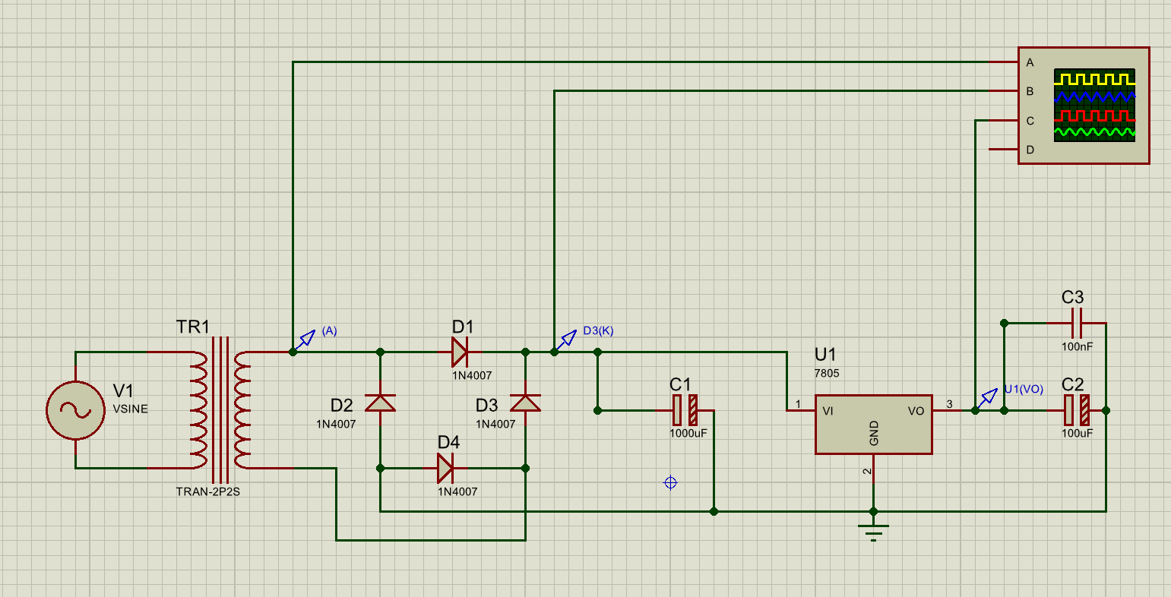
图2.1 +5V直流稳压电源电路
（2）电路工作原理分析及关键监测点波形与相关监测值说明
1）电路工作原理分析
外接正弦交流输入信号首先接入隔离降压变压器，以此把高幅值交流电压降低至适配整流单元的低压交流范围；四颗1N4007二极管搭建出全桥整流回路，交流波形的正负半周期都能导通形成电流通路，从而将双向交变电压转换成单向脉动直流电；电路后级并联大容量电解电容器，用来抹平电压波动、削减交流纹波分量；7805三端稳压芯片内部集成基准电压源、反馈放大线路以及功率调节三极管，借助闭环负反馈机制动态抵消输入电压起伏与负载阻抗变动带来的影响，使输出电压稳定锁定在额定5V标准值。、 2）关键监测点波形及电压值
监测点波形如图2.2所示。
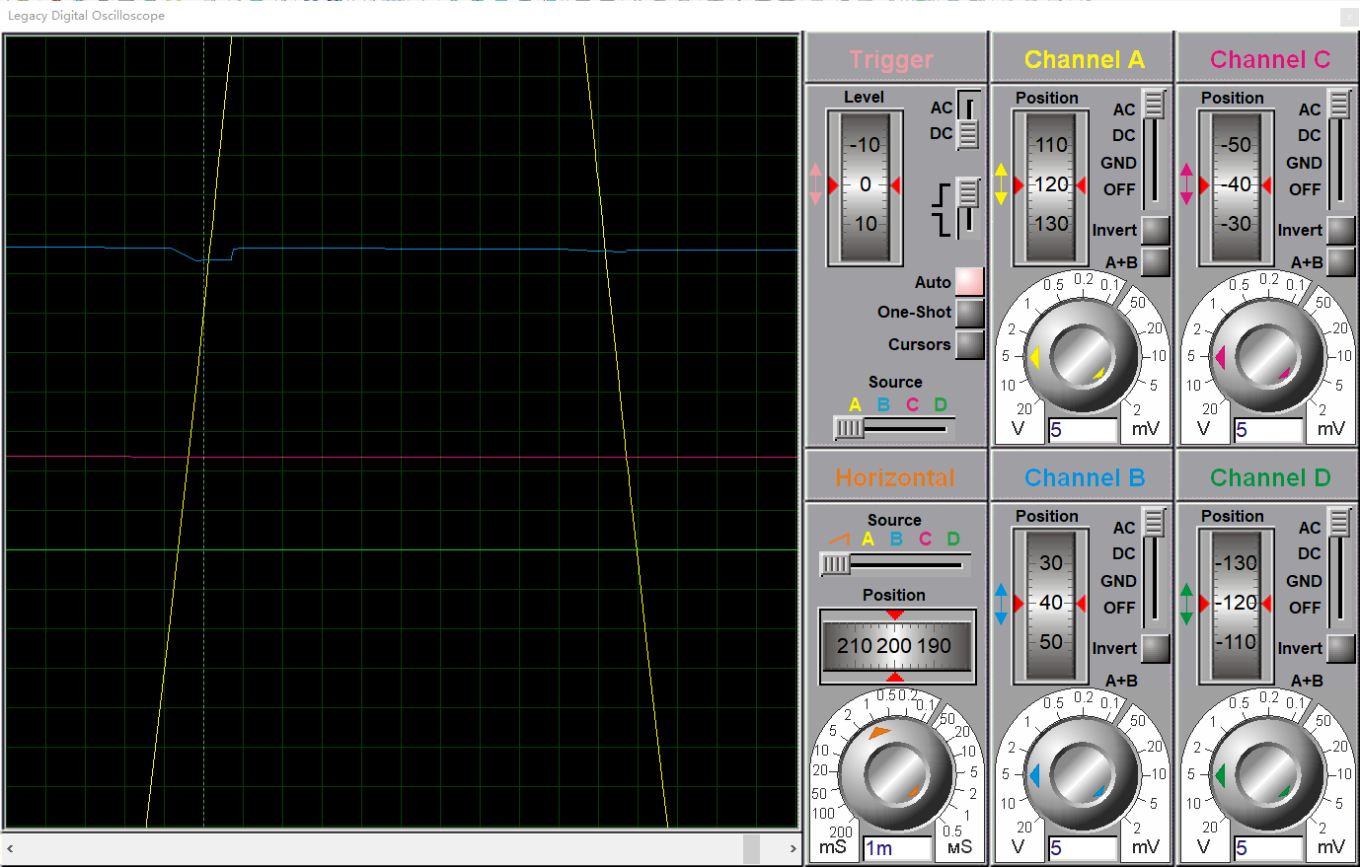
图2.2 +5V直流稳压各关键监测点波形

监测点电压值如图2.3所示。
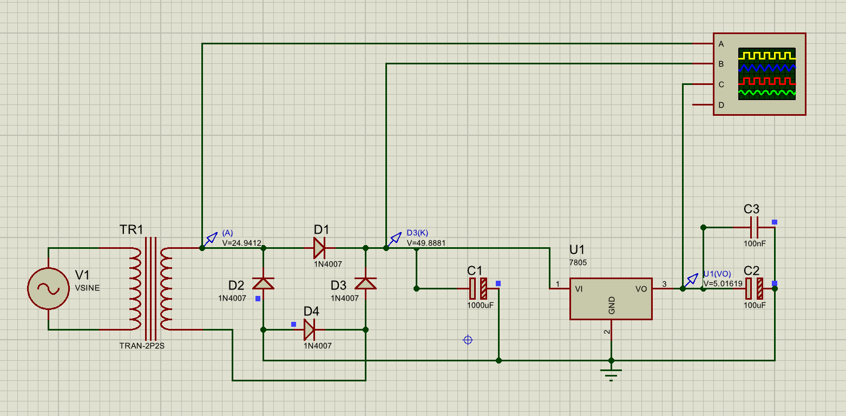
图2.3 +5V直流稳压各关键监测点电压值

（3）其他说明
仿真测试所得数据表明，该稳压单元的输出电压能够稳定保持在 5V；在电容滤波环节与三端稳压芯片的共同作用下，输出端电压纹波峰值显著减小；即便电路处于带负载运行状态，输出电压也不会出现显著压降，该电路全部性能参数均满足固定式直流稳压电源的设计规范要求。

2.1.2.2 固定负电压直流稳压电源电路设计与仿真
（1）设计电路与仿真结果
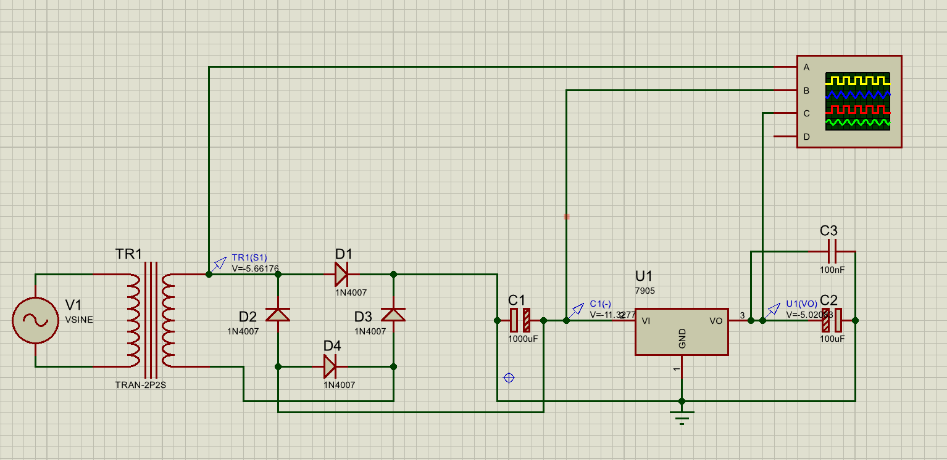
图2.4-5V直流稳压电源电路

- 电路工作原理分析及关键监测点波形和相关监测值说明
1）电路工作原理分析
本设计选用 7905 负压稳压芯片搭建固定式负电压直流稳压电源，可精准输出幅值稳定的−5V 直流电。该负压稳压电路的前级结构与正压电路一致，依旧由降压变压器、桥式整流单元以及滤波电容构成预处理电路。工频交流电依次经过降压变换、桥式整流、电容平滑滤波处理后，生成未经稳压的负向直流电压，该电压再经由 7905 稳压芯片的精准调控，最终输出恒定的−5V 直流电压。7905 是专用的三端负电压稳压器件，工作机制与 7805 正压稳压器基本一致，依托芯片内部的误差放大电路与功率调整管，自动动态调节电路工作状态，从而保障输出负电压的稳定性。
2）关键监测点波形及电压值
监测点波形如图2.5所示。

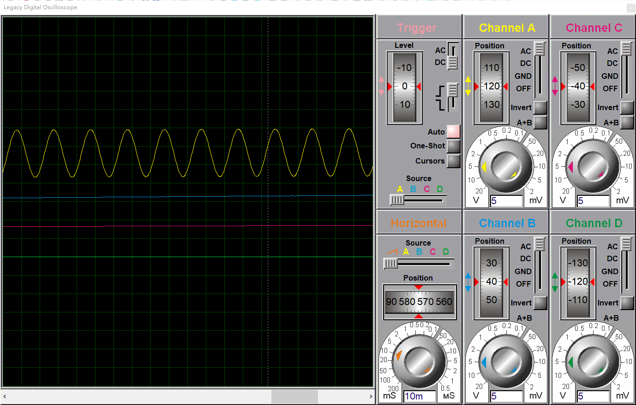

图2.5 -5V直流稳压各关键监测点波形

监测点电压值如图2.6所示。
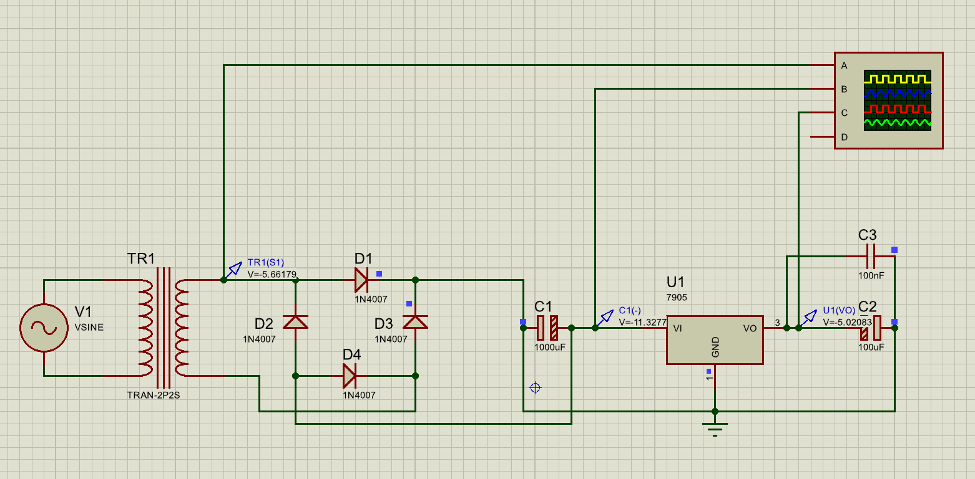
图2.6 -5V直流稳压各关键监测点波形

（3）其他说明
通过本实验掌握了负电源的产生方法及7905稳压器的应用，为后续双电源模拟电路设计奠定基础。

2.1.2.3 固定正负电压直流稳压电源电路设计与仿真
（1）设计电路与仿真结果
该线路用于搭建输出±5V的双通道稳压供电模块，关键元器件配置有降压型变压器、由1N4007型号二极管构成的整流桥、滤波电容，以及负责正向电压输出的7805稳压芯片、产生负向电压的7905稳压芯片，完整仿真电路如图 2.7 所示。
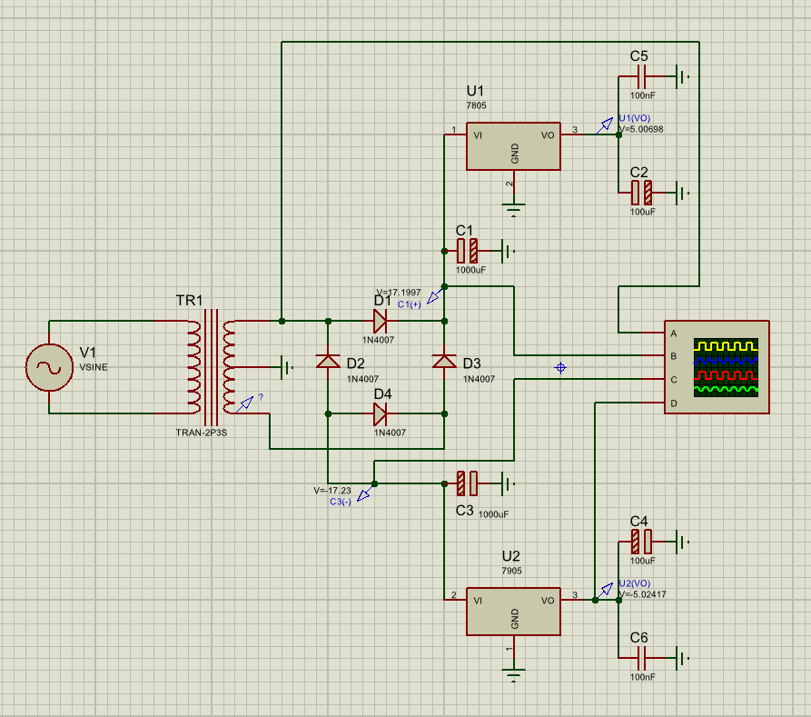
图2.7+-5V直流稳压电源电路
（2）电路工作原理分析及关键监测点波形和相关监测值说明
1）电路工作原理分析
双极性供电方案属于模拟电路领域应用十分普遍的供电架构，运放这类需同时接入正负电压才能正常工作的元器件大多适配该供电形式。本次设计选用 7805 稳压芯片输出 + 5V、7905 稳压芯片输出 - 5V，依托统一公共地电位基准搭建出 ±5V 双极性供电回路。外部交流电输入信号会先经过变压降压、桥式整流以及电容滤波三级处理，处理后的两路直流电压分别输送至 7805 与 7905 稳压模块；其中 7805 负责输出正向直流电压，7905 负责输出负向直流电压，两款稳压芯片共享同一接地端，以此实现完整的双极性供电回路。
2）关键监测点波形及电压值

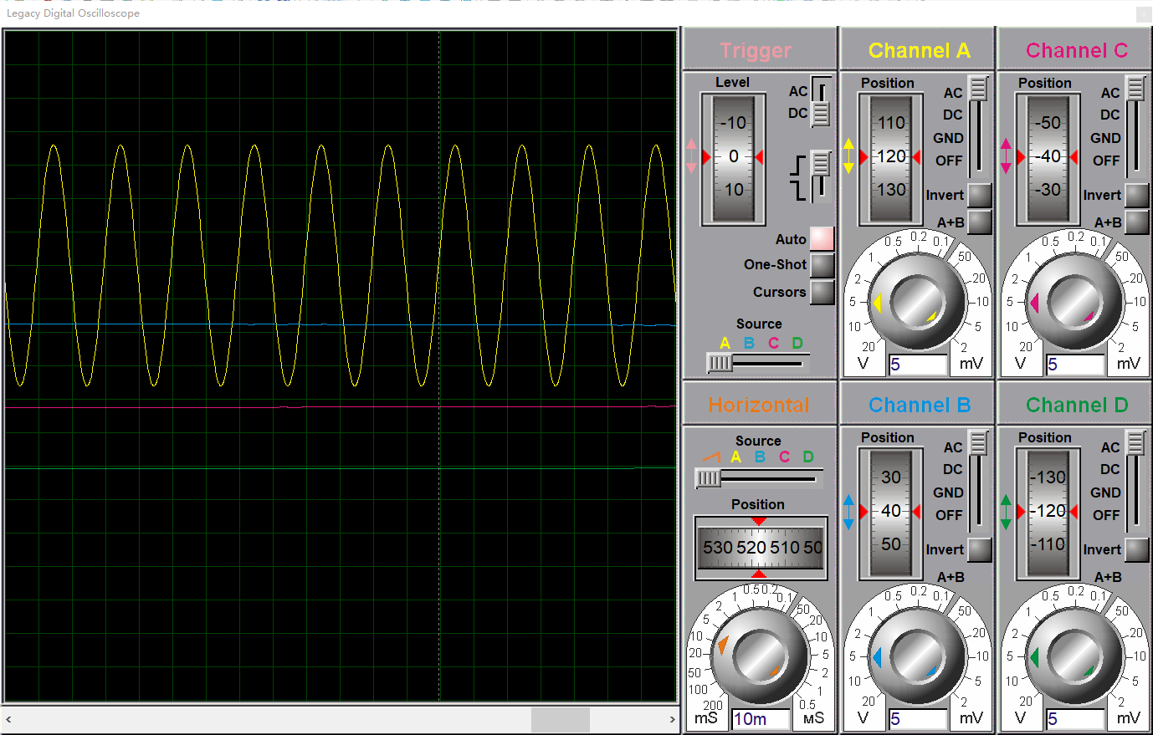
图2.8+-5V直流稳压电源电路波形图
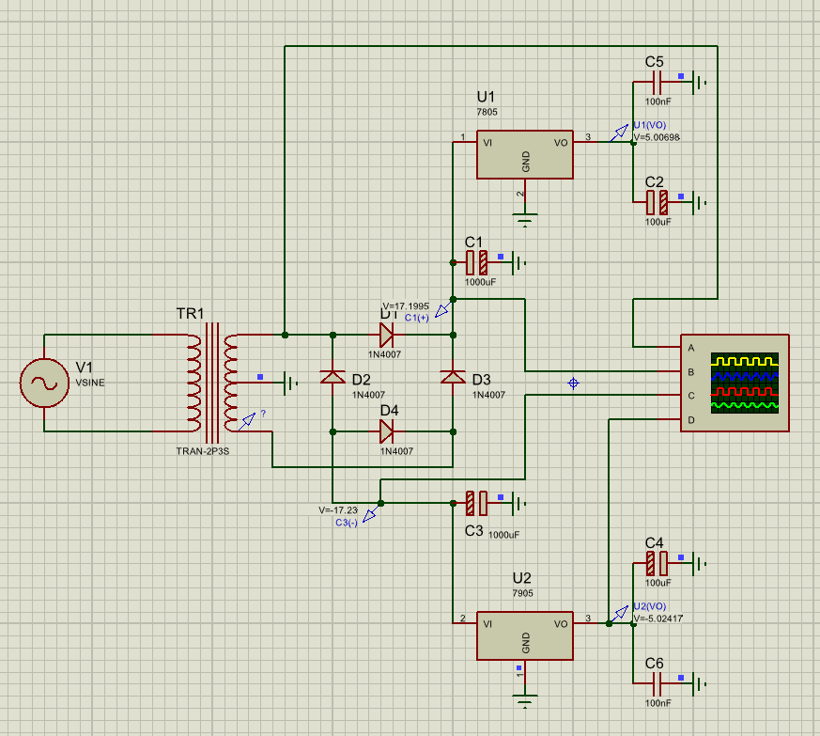
图2.9+ -5V直流稳压各关键监测点电压图

测量结果表明正负电压均保持稳定，电压对称性良好，满足运算放大器供电要求。
（3）其他说明
通过本实验进一步理解了双电源供电结构及其在模拟电子系统中的重要作用。

2.1.2.4 连续可调电压直流稳压电源电路设计与仿真
（1）设计电路与仿真结果
这套可调节稳压线路由降压变压器、1N4007 二极管组成的整流桥、滤波电容以及 LM317 三端可调稳压芯片组装而成，电路中搭配定值电阻与可变电位器构成电压调节反馈支路，完整仿真电路如2.10所示。
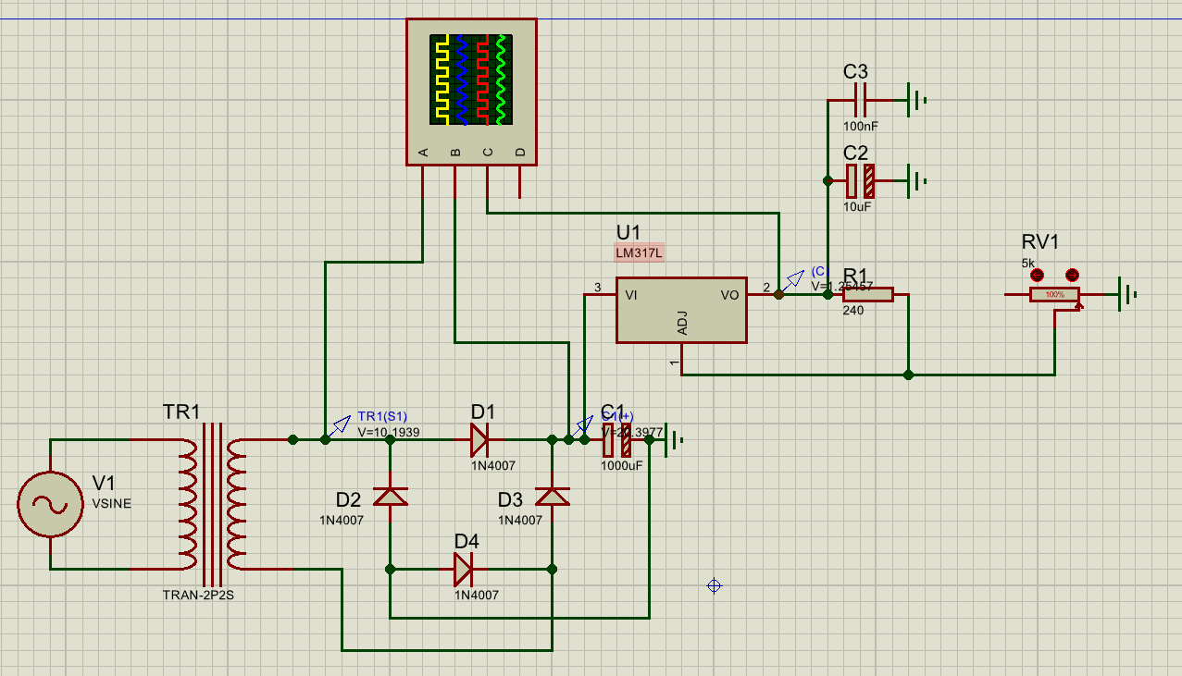
图2.10连续可调电压电路

（2）电路工作原理分析及关键监测点波形和相关监测值说明
1）电路工作原理分析
LM317 属于通用性三端可调稳压集成电路，其输出电压数值由外围分压电阻组合进行调控。交流电先通过变压器完成降压操作，再经由整流桥转换、电容平滑滤波处理，生成稳定直流信号接入 LM317 的输入管脚；该芯片输出引脚与调整引脚间始终维持 1.25V 基准压差，转动 5k 规格可调电位器 RV1 能够调整电路分压比值，进而实现输出电压的连续无级调节。
2）关键监测点波形及电压值

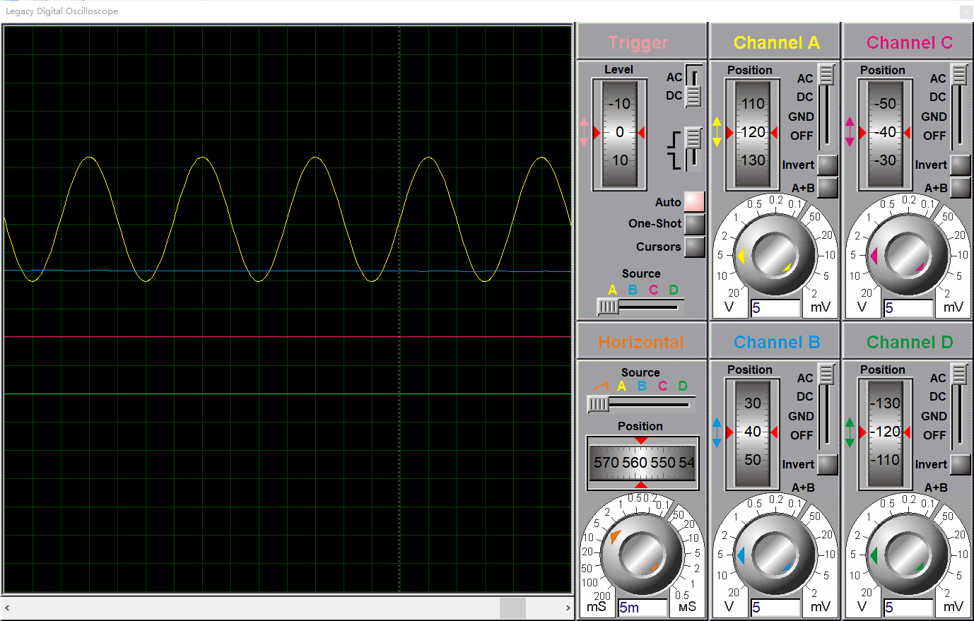

图2.11连续可调电压电路波形图
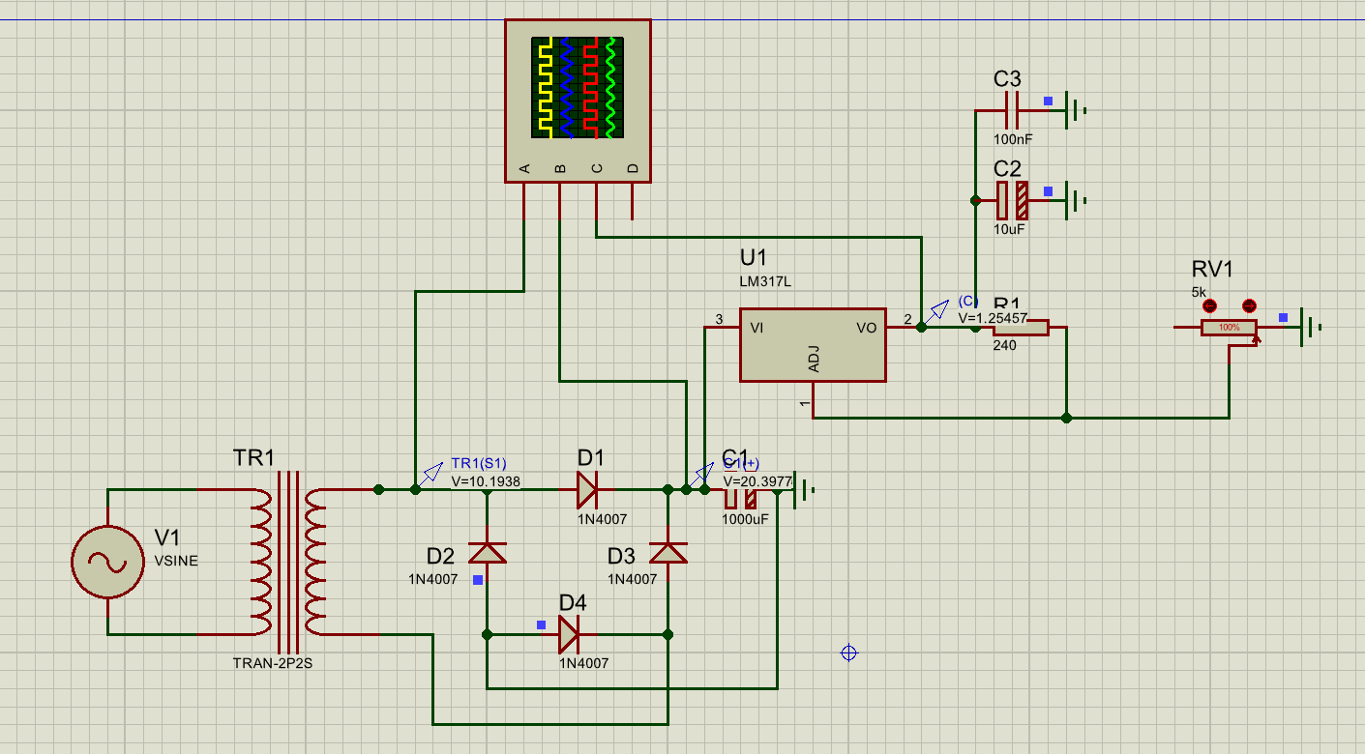
图2.12连续可调电压电路电压图

（3）其他说明
仿真结果表明，该电路能够实现1.5V～15V范围内连续调压，输出稳定可靠，满足实验要求。

2.2 模拟电路设计与仿真

2.2.1 设计要求
要求利用集成运算放大器芯片（OP07、LM358、LF347等），仿真软件自带信号源、信号发生器、示波器、其他电子元件等，利用完成如下要求电路设计及仿真：
- 反相、同相比例运算电路设计与仿真验证；
- 反相、同相加法运算电路设计与仿真验证；
- 减法运算电路设计与仿真验证；
- 上述电路放大倍数自定（根据输入信号幅值及输出波形不失真为依据）、要求记录输入与输出参数（幅值、频率、波形、放大倍数等），可尝试对多种信号进行运算处理。例如：直流信号、正弦信号、三角波、锯齿波、方波等信号，观察仿真结果的异同点；对直流信号放大，要使用直流电压表直接显示输入输出信号的电压值。
- 各小组电路设计使用芯片及电源电压见下表：
项 目 | 第1组 | 第2组 | 第3组 | 第4组 | 第5组 | 第6组
使用芯片 | OP07 | LM358 | LF347 | OP07 | LM358 | LF347
电源电压 | ±9V | ±12V | ±15V | ±9V | ±12V | ±15V

2.2.2 完成情况

2.2.2.1 反相比例运算电路设计与仿真
（1）设计电路与仿真结果
该电路选用 OP07 运算放大器，搭配 ±9V 双极性电源完成供电；运放同相输入端串接 1kΩ 平衡电阻后接地，输入信号采用型号为 VSINE 的正弦激励源 V3，该信号源参数设定为峰值 0.5V、工作频率 1kHz。输入正弦信号经由 1kΩ 限流电阻输送至运放反相输入端，输出引脚和反相端之间接入阻值 2kΩ 的反馈电阻，经计算电路理论电压放大倍数为 - 2。在仿真测试环节借助示波器观测输出波形，得到正弦输出信号峰值为 1V，输出波形与输入信号相位呈反相关系，波形轮廓完好不存在失真现象，实测结果和理论推导数值相互吻合。
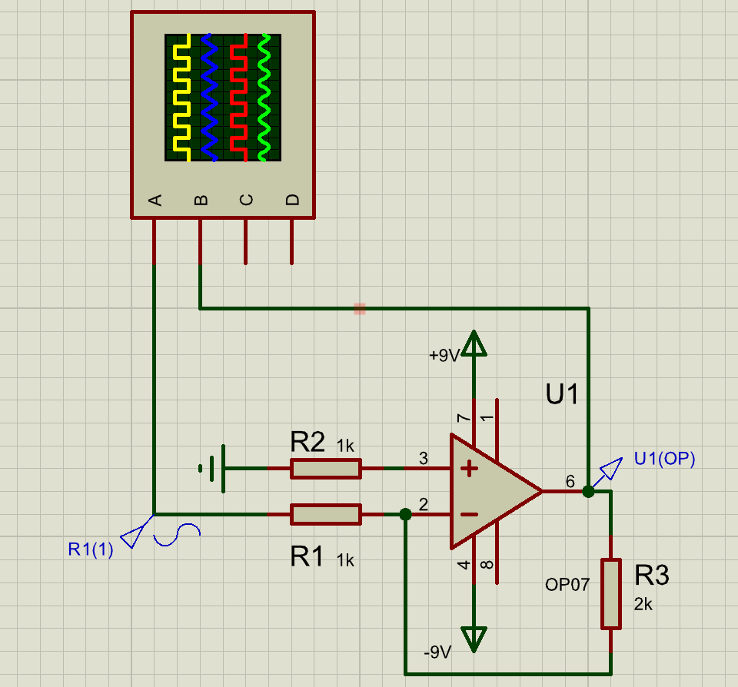
图2.13反相比例运算电路

（2）电路工作原理分析及关键监测点波形和相关监测值说明
1）电路工作原理分析
该放大电路依托运算放大器虚断路、虚地两大核心特性实现信号放大功能；当同相引脚接地时，反相端电位近似等于 0V，流过输入电阻的电流会全部传导至反馈电阻支路，以此完成电压比例放大效果。信号输入观测点位的波形为峰值 0.5V、频率 1kHz 的正弦信号，输出观测点位得到幅值 1V、频率同为 1kHz 且相位倒置的正弦波形，整个工作过程里输入与输出的电压幅值比值恒定不变，仅二者相位存在反向差异。
2）关键监测点波形及电压值
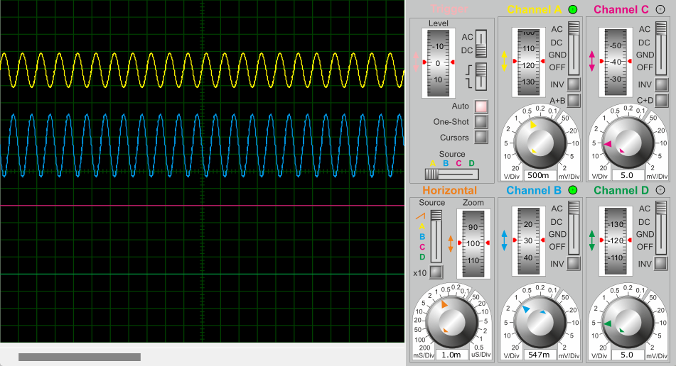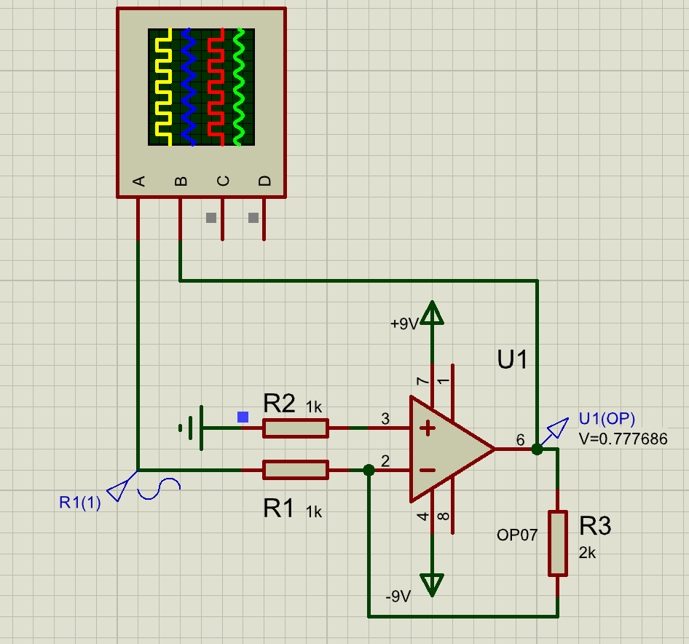

图2.14反相比例运算电路

（3）其他说明
运放同相端配置的 1kΩ 电阻为平衡电阻，主要作用是匹配输入回路的直流阻抗，有效抑制电路零点漂移问题。由于本电路电压放大倍率较低，输出电压峰值远低于 ±9V 的供电电压阈值，因此不会产生波形削顶、畸变等失真问题。同时，1kHz 的输入信号频率处于 OP07 运算放大器的正常工作频带范围内，能够保障电路信号放大性能稳定、工作状态可靠。

2.2.2.2 同相比例运算电路设计与仿真
（1）设计电路与仿真结果
该同相比例放大线路以 OP07 运放为核心，由 ±9V 双极性电源供电；反相引脚通过 1kΩ 电阻 R2 接大地，2kΩ 反馈电阻 R3 跨接输出与反相端形成负反馈回路。正弦激励源经 1kΩ 电阻 R1 输送至运放同相输入端，电路理论增益为 3。仿真示波器显示输出与输入波形同相位，电压幅值扩大三倍，输出幅值与理论计算相符，波形不存在饱和削顶失真。
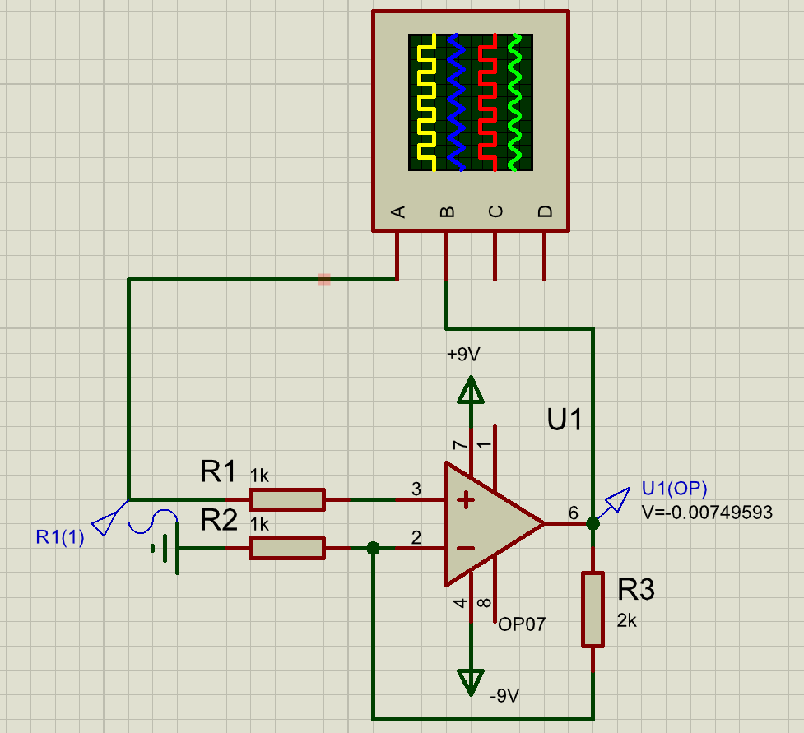

（2）电路工作原理分析及关键监测点波形和相关监测值说明
1）电路工作原理分析
电路依靠运放虚短、虚断特性实现放大：虚断使输入引脚电流近似为零，虚短令反相端电位跟随同相输入电位，搭配反馈电阻完成稳定同相放大。输入测点为固定幅值、频率正弦波，同相端电位与输入信号相等；输出测点波形和输入相位相同，峰值为输入三倍，增益全程不变。零输入静态条件下输出仅存在毫伏级漂移电压，符合运放固有静态误差规律。
2）关键监测点波形及电压值
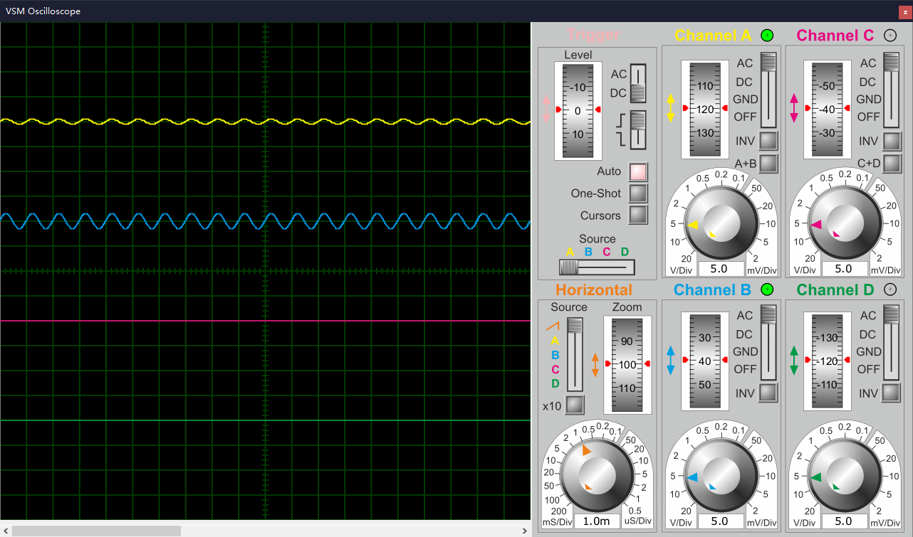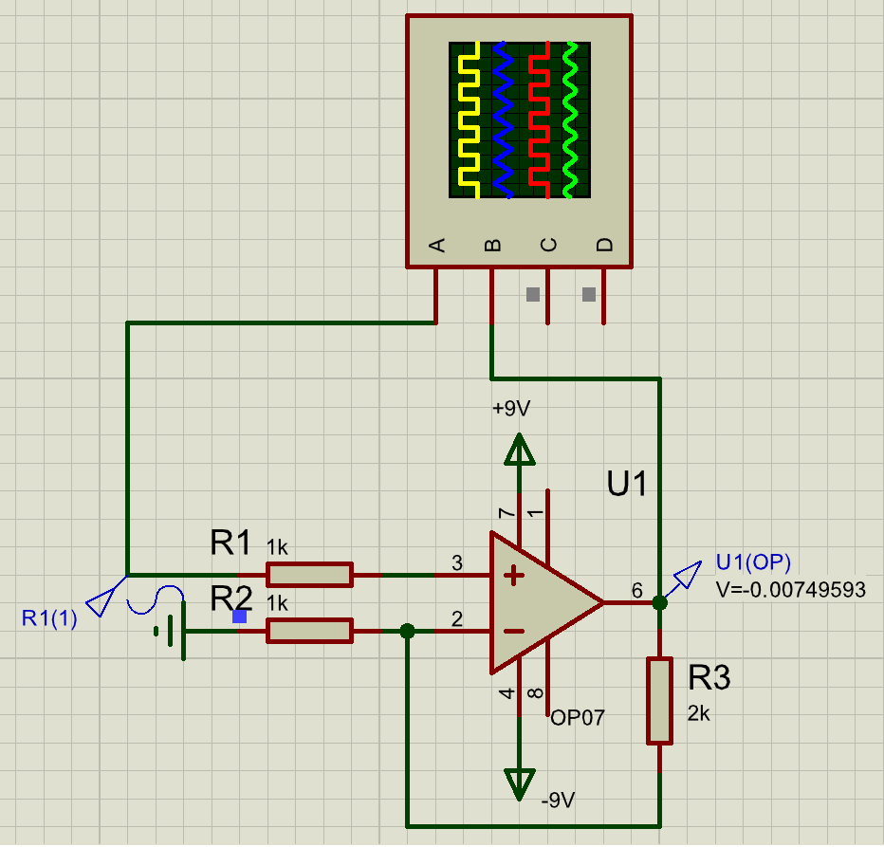
图2.15同相比例运算电路
（3）其他说明
接地电阻 R2 与反馈电阻 R3 共同决定电路增益，同时匹配前端等效阻抗，削弱输入偏置电流引发的零点漂移；电路增益为 3，正常输入对应的输出幅值远低于 ±9V 供电限值，无饱和失真；OP07 的带宽可覆盖普通低频正弦信号，增益保持稳定。

2.2.2.3 反相相加法运算电路设计与仿真
（1）设计电路与仿真结果
该三路反相加法电路以OP07运放为核心并由±9V电源供电，同相端串联1kΩ电阻R1接地实现阻抗平衡，三路正弦输入分别通过1kΩ电阻R2、R4、R5接入反相输入端，2kΩ反馈电阻R3连接输出与反相端，示波器实测输出波形与各路输入相位相反，幅值是三路输入叠加放大后的数值，波形不存在削顶失真，空载时输出仅存在微弱零点漂移，仿真数据完全契合反相加法电路运算特性。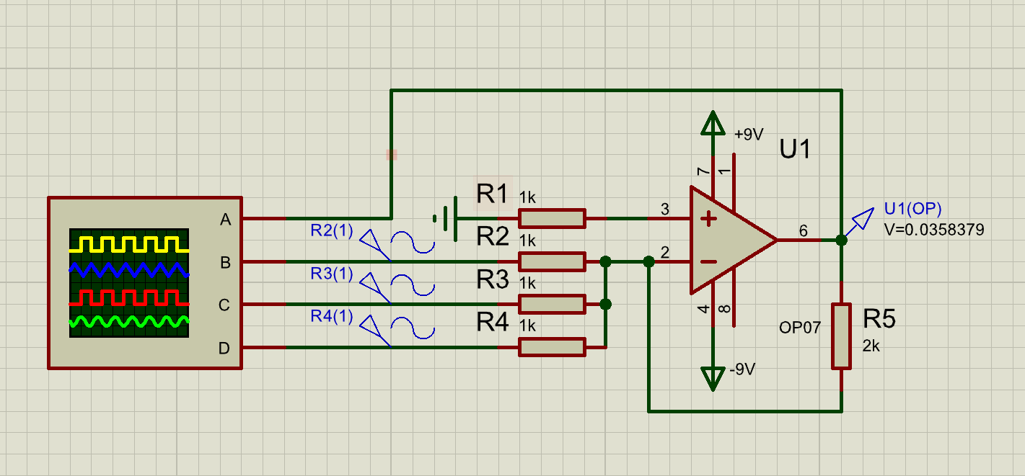
图2.16反相相加法运算电路
（2）电路工作原理分析及关键监测点波形和相关监测值说明
1）电路工作原理分析
电路借助运放虚断、虚地特性完成多路信号叠加运算，同相端接地令反相端电位趋近于零，各路输入生成的电流汇总流入反馈电阻实现信号求和并转化为输出电压，三路输入测点为参数一致的正弦波形，输出测点波形与输入相位反向，幅值随三路输入电压叠加改变，全程信号缩放比例维持恒定。
2）关键监测点波形及电压值

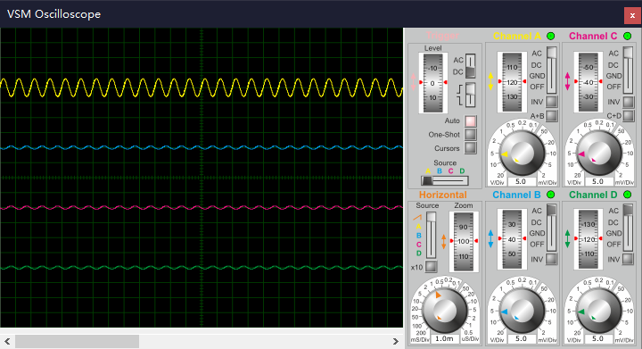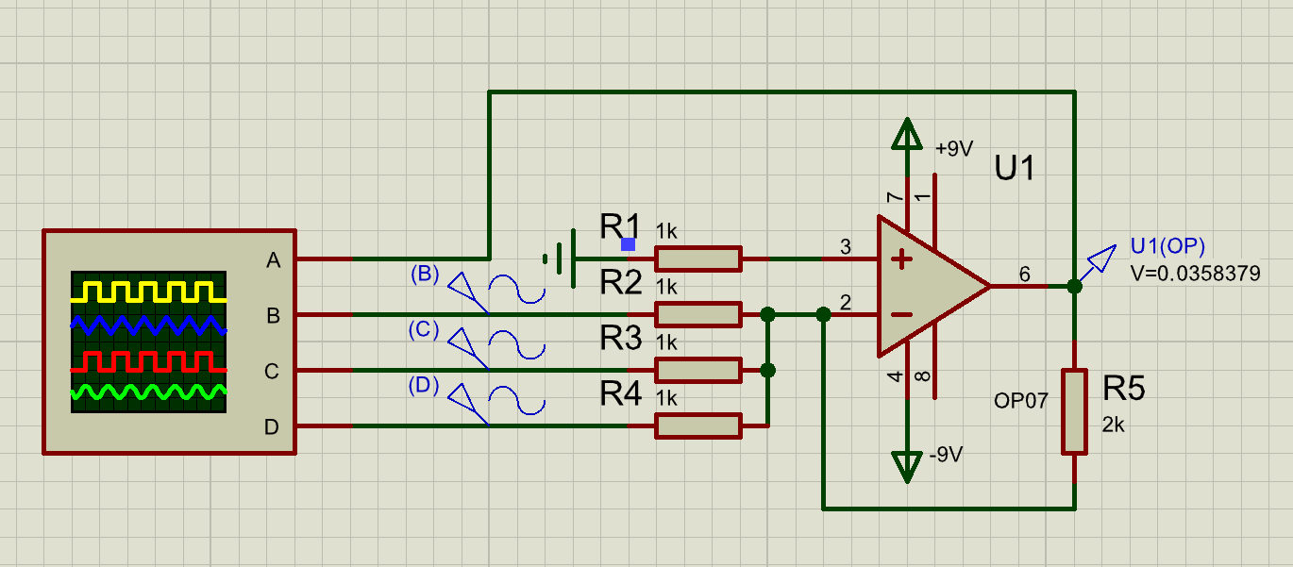
图2.17反相相加法运算电路

（3）其他说明
接地1kΩ电阻匹配输入端直流电阻以抑制零点漂移，反馈电阻阻值设定电路增益，弥补多路输入分流造成的幅值衰减从而实现三路电压叠加，电路最大输出幅值低于±9V供电电压，不存在波形削顶失真，各类常规低频正弦信号都能稳定完成求和放大。

2.2.2.4 同相加法运算电路设计与仿真
（1）设计电路与仿真结果
此三路同相加法运算电路核心器件为 OP07 运放，依靠 ±9V 双电源供电，三路正弦输入分别经由 1kΩ 电阻并联接入运放同相引脚，反相端串联 1kΩ 电阻接地，输出端和反相端之间接有 2kΩ 反馈电阻，示波器采集三路输入及输出波形可见输出与各路输入相位相同，幅值是三路输入叠加放大后的数值，波形完好不存在削顶失真，零输入工况下仅存在微弱零点漂移电压，仿真表现完全匹配同相加法电路运算规律。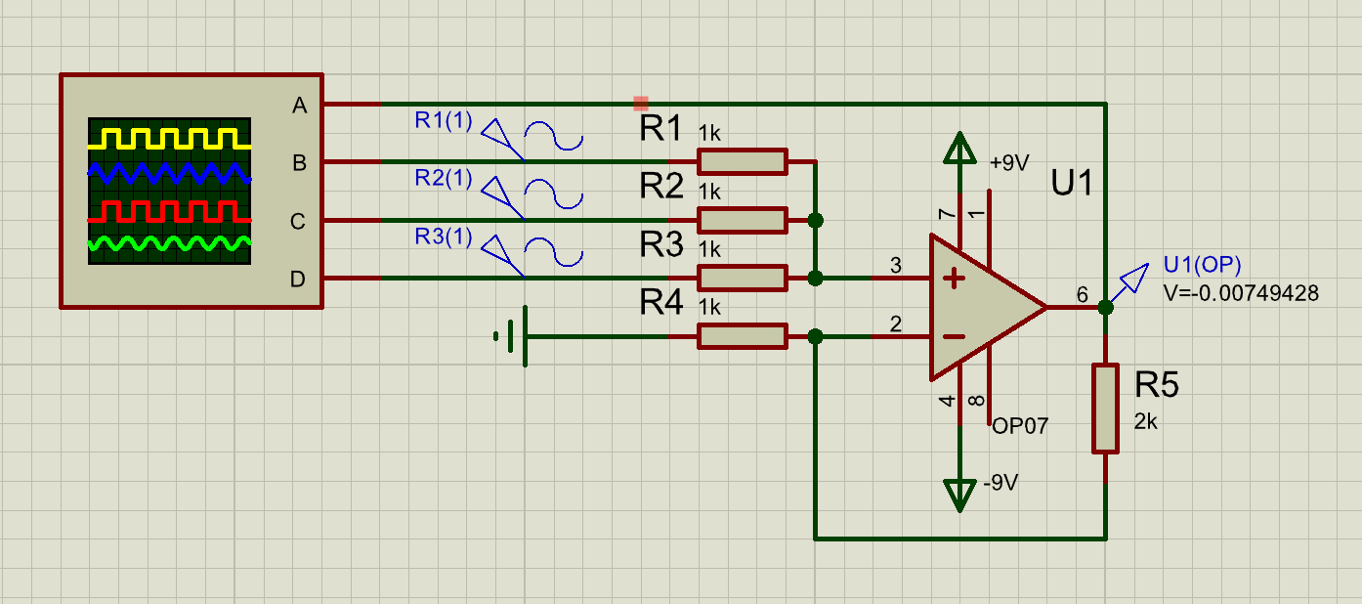
图2.18同相加法运算电路

（2）电路工作原理分析及关键监测点波形和相关监测值说明
1）电路工作原理分析
电路利用运放虚断、虚短特性完成三路信号求和放大，运放输入支路电流近似为零，三路输入电压在同相端完成叠加分压，反相端电位跟随同相端合成电压同步变动，反馈网络对合成电压进行固定倍率放大，三路输入测点均为参数统一的正弦波形，输出测点波形和输入相位相同，幅值对应三路输入叠加后的总量，信号放大倍率全程维持恒定。
2）关键监测点波形及电压值

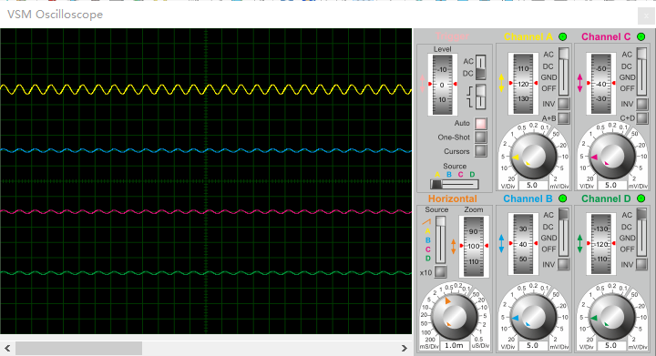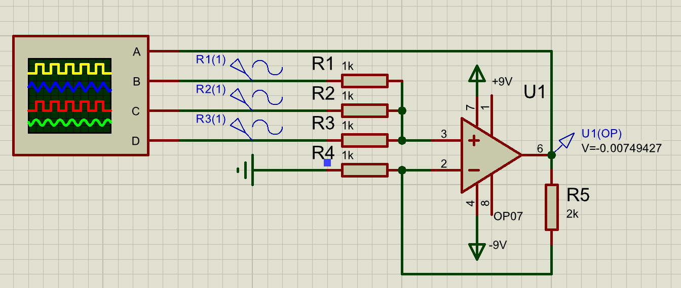
图2.19同相加法运算电路

- 其他说明
反相端接地电阻均衡输入直流阻抗以降低零点漂移，电路具备较高输入阻抗但各路输入信号间存在相互干扰，各电阻参数预留充足电压裕量，OP07 低零点漂移特性保障信号求和的测量精度。

2.2.2.5 减法运算电路设计与仿真
（1）设计电路与仿真结果
以 OP07 运放为核心、±9V 电压供电，两路直流信号各自通过 1kΩ 电阻分别送入同相、反相引脚，同相端增设 10kΩ 接地电阻，2kΩ 电阻搭建反馈支路，该电路可对两路输入电压做差值比例运算，多组不同输入条件下输出结果均契合差值放大规律，全程无饱和失真。
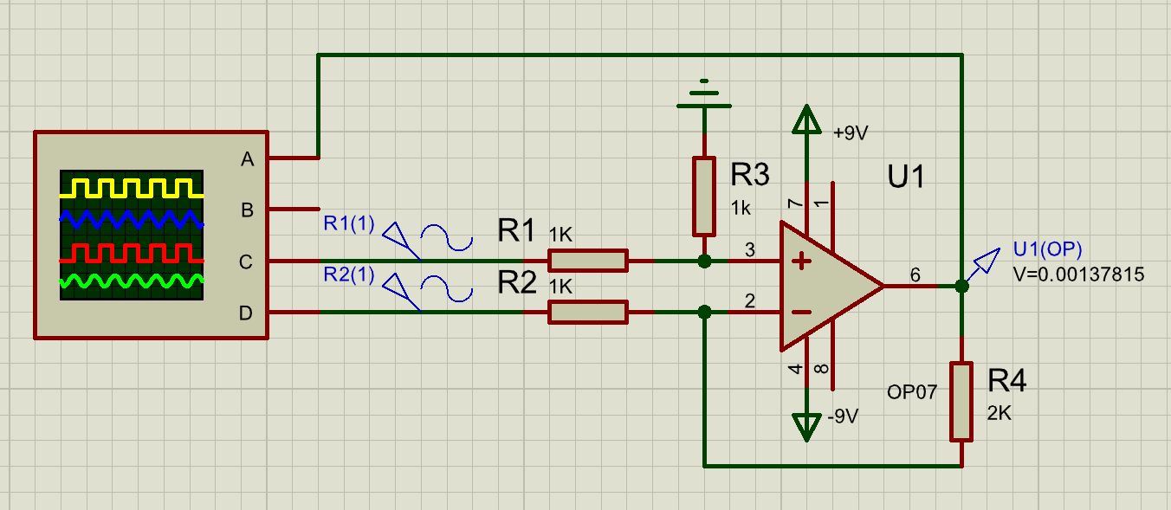
图2.20减法运算电路
（2）电路工作原理分析及关键监测点波形和相关监测值说明
1）电路工作原理分析
借助运放虚短、虚断两大特性融合同相、反相比例放大作用，输出电压等同于同相输入放大后数值与反相输入放大后数值的差值；
2）关键监测点波形及电压值

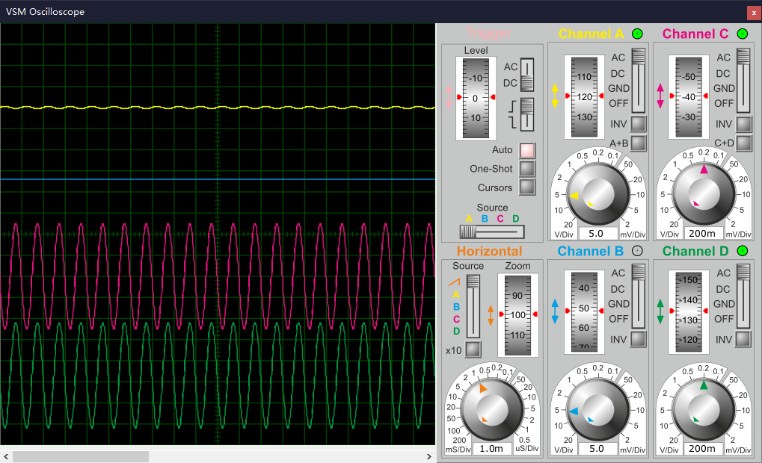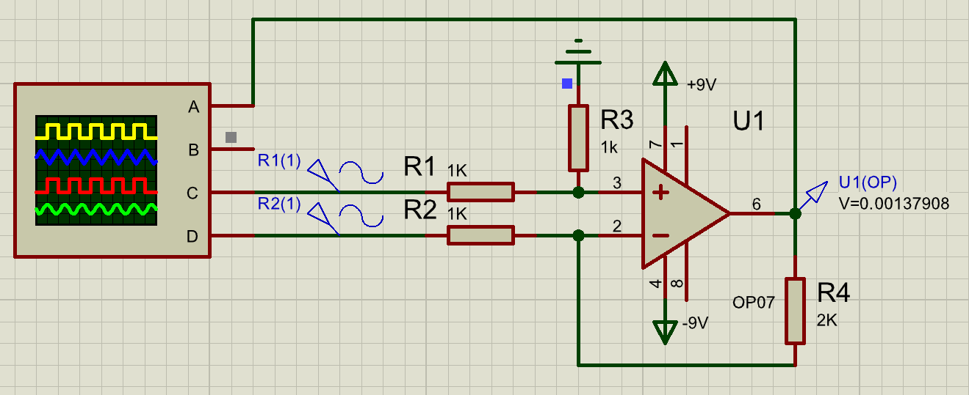
图2.21减法运算电路
- 其他说明
10kΩ 接地电阻均衡直流输入阻抗以抑制零点漂移，两路输入信号互不产生干扰，各电阻参数预留充足电压裕量，OP07 低漂移性能保障差值运算的计算精度。

2.3 数字电路设计与仿真

2.3.1 三人表决电路设计与仿真

2.3.1.1 设计要求
每人有一按键，如果赞同，按键，表示“1”；如不赞同，不按键，表示“0”。表决结果用指示灯表示，多数赞同，灯亮为“1”，反之灯不亮为“0”。
（1）选用74LS系列门电路芯片（通过网络查询芯片型号）；
（2）用LED（LED-REN）指示表决状态；
（3）用交替性按钮（BUTTON）指示按键状态。

2.3.1.2 完成情况
（1）设计电路与仿真结果
三路输入信号由搭配 10kΩ 上拉电阻的 BUTTON 按键提供，借助 74LS00 双输入与非门完成任意两路信号的与逻辑运算，运算结果送入 74LS10 三输入与非门做汇总处理，输出端口串联红色 LED 后接地；依次测试 000、001、011、110、111 五组输入电平，只有 011、110、111 这三类满足多数投票条件时 LED 点亮，剩余输入组合下指示灯无发光现象。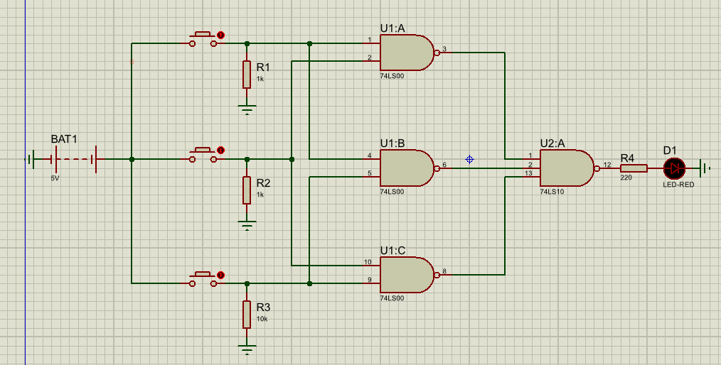
图2.22三人表决电路

- 电路工作原理分析及关键监测点波形及相关监测值说明
电路逻辑关系式 Y=AB+BC+AC 全部采用与非门搭建实现，按键松开时经上拉电阻输出低电平，按下按键输出高电平；三片 74LS00 分别实现 AB、BC、AC 的与逻辑，运算结果接入 74LS10 完成等效或运算，输出高电平期间 LED 通路导通点亮，该电路属于静态数字电路，按键保持不变时各节点电平稳定，切换按键能观察到输入与逻辑门输出管脚同步产生电平跳变。

（3）其他说明
10kΩ 上拉电阻确保按键松开输出稳定逻辑 0，LED 下端接地可在门电路输出高电平直接导通发光，电路采用通用性 74LS00、74LS10 与非门搭建，元器件便于获取，能够清晰完成三人多数表决逻辑，全部输入工况仿真结果均和设计逻辑一致。

2.3.2 七段译码电路显示电路设计与仿真

2.3.2.1 设计要求
要求以二进制输入0~9是其中某一个数字后，可以在7段数码管上以十进制显示该数字。
（1）7段共阳数码管仿真模型：7SEG-COM-ANC；
（2）译码器芯片：74LS247；
（3）拨位开关：DISPSW_4；
（4）供电电源：+9V；
（5）在报告中以截图形式记录不少于5位数字显示状态，并对电路原理进行分析。

2.3.2.2 完成情况
（1）设计电路与仿真结果
电路分为输入、译码、显示三部分，4 路 10kΩ 电阻为拨码开关上拉，开关输出 BCD 信号送入 74LS247 的 A/B/C/D 端，芯片 LT、RBI、BI/RBO 引脚接 9V 高电平保持正常译码，QA~QG 输出直接驱动共阳极数码管阳极；分别输入 0000、0011、0101、1000、1001，数码管依次显示 0、1、2、3、4 、5并截图留存，超出 0~9 的二进制输入会出现显示乱码。
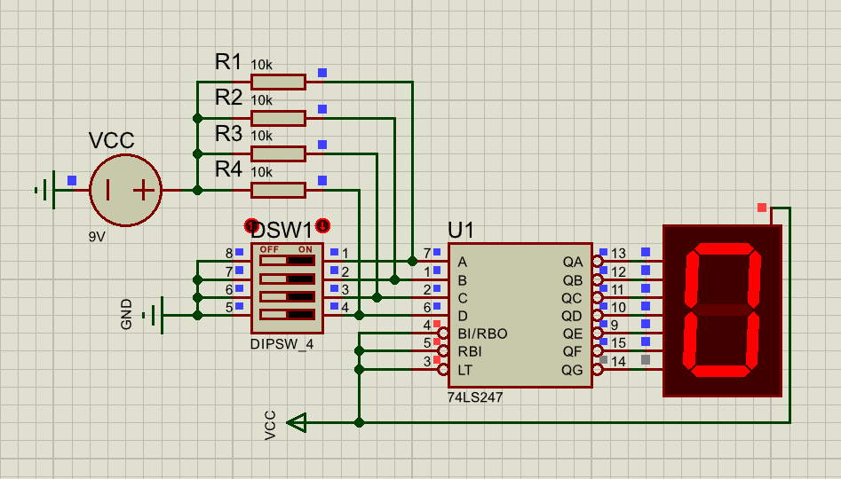
图2.23七段译码电路显示电路

（2）电路工作原理分析及关键监测点波形及相关监测值说明
该电路借助 74LS247 共阳极 BCD 七段译码器实现电平转换，拨码开关配合 10kΩ 上拉电阻输出 0000~1001 四位 BCD 二进制信号接入芯片输入引脚，LT、RBI、BI/RBO 接高电平保证译码功能正常，芯片内部组合逻辑把二进制码转换为七段驱动电平；共阳极数码管公共端接 9V 高电压，74LS247 采用集电极开路输出，对应引脚输出低电平时数码管对应段产生压差导通发亮，输出高电平则对应段熄灭；电路属于静态直流电路，输入不变时各测点电平稳定，拨动拨码开关可观察输入与输出管脚同步电平跳变，输入超出 0 至 9 范围的二进制编码时无标准译码信号，数码管显示残缺乱码。
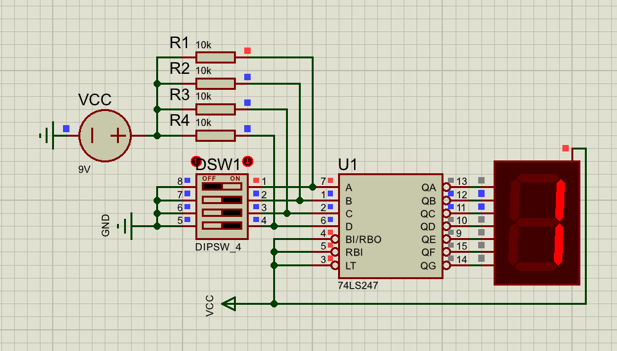
图2.24七段译码电路显示电路
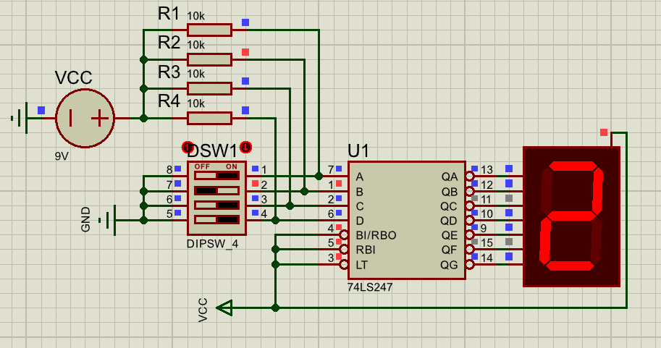
图2.25七段译码电路显示电路
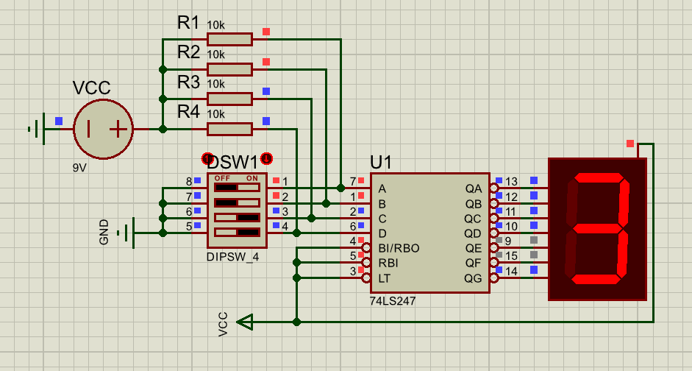
图2.26七段译码电路显示电路
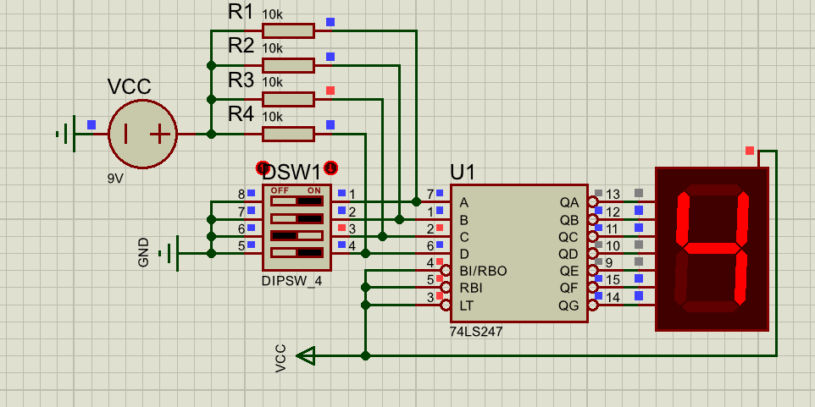
图2.27七段译码电路显示电路
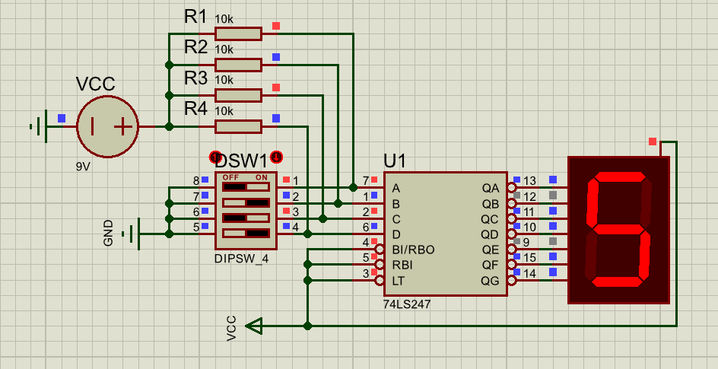
图2.28七段译码电路显示电路

- 其他说明
74LS247 集电极开路输出适配共阳极数码管，无需外接限流电阻，10kΩ 上拉电阻降低整体电路功耗，芯片仅识别 0~9 区间 BCD 码，非法编码会造成数码管残缺显示，电路精简控制引脚接线，整体结构简单，仿真运行状态稳定，完全满足各项设计指标。

三、综合电路设计与仿真

3.1 函数信号发生器电路设计与仿真

3.1.1 设计要求
设计一款函数信号发生器电路，该电路能自动生成频率在一定范围内连续可调的正弦波、三角波及方波电压信号，要求如下：
（1）优先选用前序设计中用的芯片，也可以选用其他仿真软件中能查到的芯片；
（2）要求用示波器显示三种波形；
（3）以截图方式在报告中记录三种不同频率下的三种波形，并对电路进行分析说明。

3.1.2 完成情况

3.1.2.1 设计电路与仿真结果
电路以 NE555 构成多谐振荡单元，配合 RC 积分、多级 RC 滤波整形电路输出三类周期波形，3 脚输出原始方波，方波经 RC 积分转化为三角波，三角波经三级 RC 低通滤除谐波得到近似正弦波，调整 20k 电位器 RV1 更改 RC 充放电时常数实现输出频率连续可调，示波器可同步采集三路完整波形，仿真各项功能均满足设计标准。
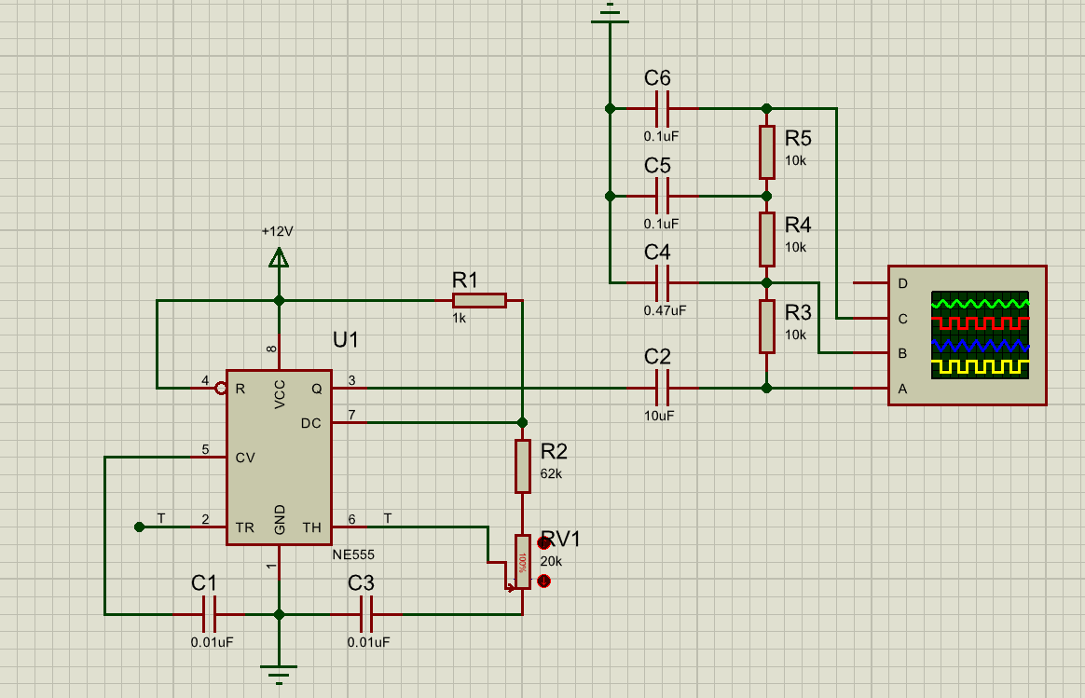
图3.1函数信号发生器电路

3.1.2.2电路工作原理分析及关键监测点波形及相关监测值说明
NE555 方波发生振荡单元由 + 12V 供电，R1、R2、可调电位器 RV1 与电容 C3 组成充放电环路，电源通过 R1、RV1、R2 对 C3 充电，当阈值引脚 TH 电压升至 2/3VCC 时输出翻低，C3 经由 7 脚放电端通过 R2、RV1 释放电荷，触发引脚 TR 电压降至 1/3VCC 时输出翻高，循环交替后 3 脚输出连续方波，调节 RV1 能够改变 RC 充放电时长以调整振荡频率，监测点 1 接入示波器 A 通道对应 NE555 第 3 脚方波输出端口。
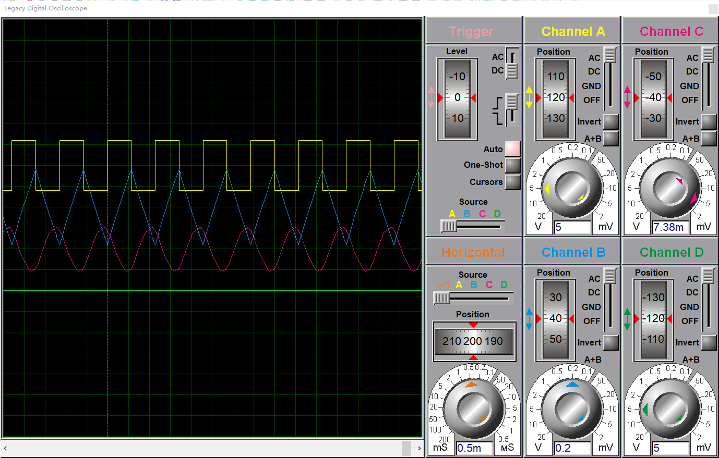
图3.2函数信号发生器电路

三角波积分转换电路：方波通过隔直电容 C2 输入至 R3、C4 搭建的积分电路，方波高电平阶段电容线性充电，输出电压匀速降低；方波低电平阶段电容反向放电，输出电压匀速抬升，周期性循环生成对称三角波，监测点 2 接入示波器 B 通道，对应 R3 与 C4 相连节点即三角波输出位置。
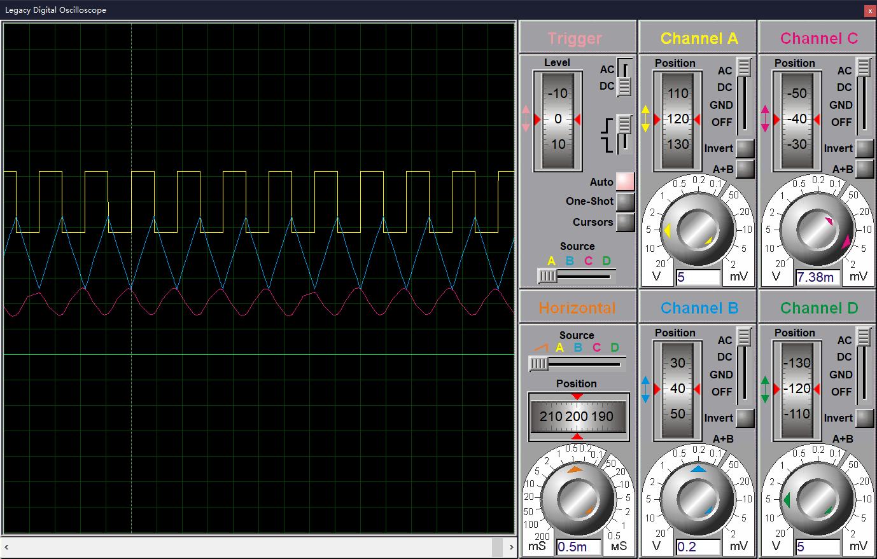
图3.3函数信号发生器电路

正弦波 RC 整形滤波电路：三角波包含基波与大量高次谐波，后端两级 R4-C5、R5-C6 组成无源多级低通滤波网络，逐级衰减高频分量、平滑三角波拐点，输出失真度较低的近似正弦信号，想要更高波形纯净度可更换有源滤波整形电路，监测点 3 接入示波器 C 通道，对应 R5 与 C6 相接节点也就是正弦波输出端口。
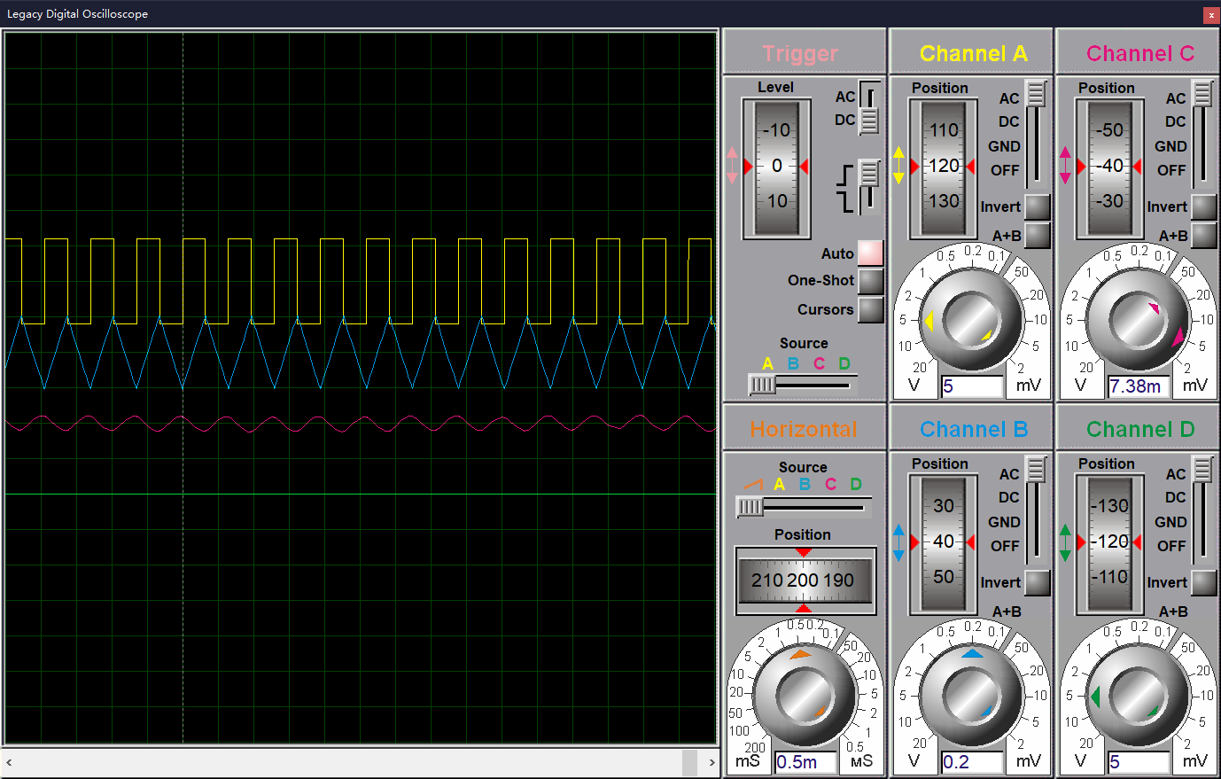
图3.4函数信号发生器电路

3.1.2.3 其他说明

该电路融合 555 振荡、RC 积分、无源滤波三类经典模拟电路，完整实现简易多波形信号源基础功能，可作为电子基础实验的信号输入源，当前无源滤波输出的正弦波形存在轻微失真，工程应用中可增设运放有源滤波或二极管整形电路进一步提升波形纯净度。

3.2 流水灯电路设计与仿真

3.2.1 设计要求
要求使用555和4017芯片及电阻、电容、电位器、LED等元件完成“流水灯”电路设计，该电路可通过调整电位器阻值，改变流水灯循环点亮时间。
在报告中以截图形式记录流水灯循环动作状态，并对电路原理进行分析。

3.2.2 完成情况

3.2.2.1 设计电路与仿真结果
电路划分为前后两级单元，前级采用 NE555 搭建多谐振荡时钟电路，持续输出方波时钟脉冲；后级 CD4017 十进制计数器接收时钟信号，循环依次导通十路输出管脚，驱动对应 LED 逐一点亮实现流水灯效果，调整 40k 电位器 RV1 能够改变 555 充放电 RC 时间常数，时钟周期同步改变，LED 流水切换速度随之调节，仿真界面可完整观察 LED 循环点亮与复位全过程，各项功能均满足设计标准。

3.2.2.2电路工作原理分析及关键监测点波形及相关监测值说明

NE555 搭配 R2、可调电位器 RV1、电容 C1 搭建多谐振荡环路，电源经由 R2、RV1 对 C1 充电，阈值引脚电压升至 2/3VDD 时芯片输出低电平，C1 通过 7 号放电引脚释放电荷；当电压降至 1/3VDD 时输出翻转为高电平，持续循环生成连续方波并从 3 脚输出，作为 CD4017 计数时钟。调节 RV1 阻值能够更改 RC 充放电时长，改变时钟脉冲频率，以此控制 LED 流水切换速度，R1 充当限流电阻，对输出支路起到防护作用。
555 输出的时钟脉冲接入 CD4017 的 CLK 时钟管脚，MR 复位引脚接地维持正常计数状态，E 使能端接低电平开启计数功能；每输入一枚时钟脉冲，器件 Q0~Q9 输出端依次移位输出高电平，外接 LED 串联限流电阻后接地，对应指示灯逐次点亮；计数到 Q9 完成一轮循环后自动复位至 Q0，持续不间断流水循环，R3 作为下拉电阻，保障输入时钟电平稳定无干扰。
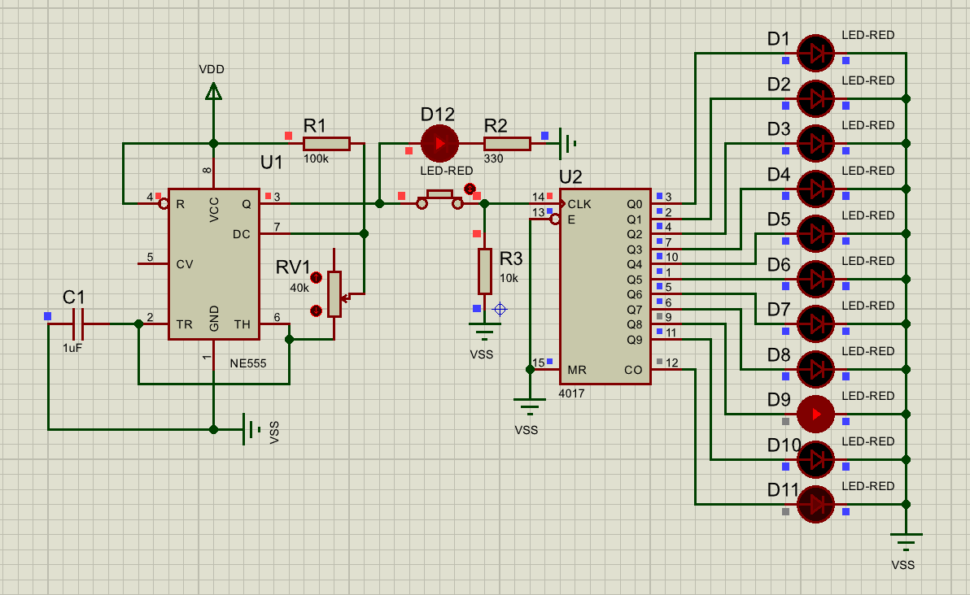
图3.5流水灯电路

3.2.2.2 其他说明
该电路融合模拟振荡与数字时序计数两类电路，完成模拟时钟信号到数字时序驱动的转换，属于典型模数混合基础实训电路；单块 CD4017 最多驱动十路 LED 循环点亮，如需增加灯珠数量可采用多片计数器级联方案，若要实现 LED 双向流水效果，可增设逻辑门搭建换向控制电路对时钟脉冲进行逻辑切换。

四、自主创新设计项目

4.1 应用场景及设计要求

4.1.1 应用场景
该电路属于阈值可调式电压监测声光报警装置，可模拟小型设备过压、液位、温度等电压型传感信号检测；当采集输入电压超出预设安全阈值，电路即刻驱动蜂鸣器发声、多路报警指示灯同步点亮，直观反馈故障异常，适合实验室简易测控系统与小型设备故障预警场景使用。

4.1.2 设计要求
电路以 LM358 运算放大器搭建电压比较单元，NE555 组成可控振荡发声电路，配合 CD4017 流水灯芯片实现多路灯光报警；依靠电位器可灵活设置报警触发阈值，输入电压超出限值时同步触发 LED 循环点亮、蜂鸣器持续鸣笛；整机采用单路 5V 直流电源供电，各元器件参数匹配合理，保障报警触发与声光输出工作稳定可靠。

4.2 完成情况

4.2.1 设计电路与仿真结果
电路整体划分为四大功能模块：其一为电压比较单元，由 LM358 运算放大器配合可调电位器 RV1、RV2 搭建，可调直流电源 V1 用于模拟待检测输入电压；其二是发声控制单元，利用 NE555 定时器构成多谐振荡回路，运放输出电平直接管控 555 起振启停；其三采用有源蜂鸣器作为声音报警器件；其四为灯光警示单元，依靠 CD4017 十进制计数器驱动五路蓝色 LED 实现流水警示效果。仿真调试时调节 RV1 改变模拟输入电压，当输入电压超过 RV2 预设阈值，运放输出高电平，NE555 起振输出方波驱动蜂鸣器持续鸣叫，同时 CD4017 输出端依次电平翻转，五路蓝色 LED 循环流水点亮；若输入电压低于设定阈值，声光报警同步停止。电路配备红绿状态指示灯，分别对应正常运行、故障报警两种工况，工作全过程元器件无饱和现象，不存在逻辑误触发问题。

4.2.2电路工作原理分析及关键监测点波形及相关监测值说明

M358 运放工作于电压比较器状态，同相端接入可调模拟被测电压，反相端接入电位器分压生成的阈值参考电压；当输入电压高于参考阈值时运放输出高电平，低于阈值则输出低电平。运放输出信号接至 NE555 复位引脚，高电平解除芯片复位，555 依靠外围阻容元件生成连续方波；该方波分为两路，一路驱动有源蜂鸣器持续鸣响报警，另一路作为计数时钟送入 CD4017 十进制计数器。CD4017 每收到一个时钟脉冲便切换一路输出导通，逐级点亮后端蓝色 LED，形成流水警示灯光。各观测点波形特征区分明显：运放输出为阶跃直流电平，555 输出固定频率方波，CD4017 各路输出为交替轮换的高低电平；输入被测电压仅控制声光报警的开启与关闭，不会改变振荡频率及 LED 流水切换速度。
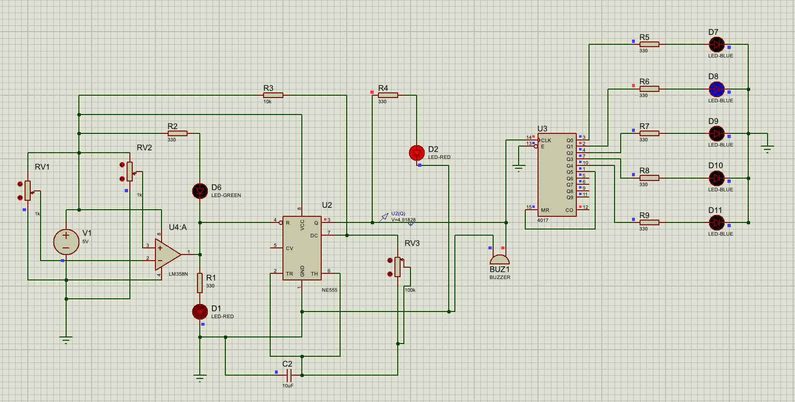
图4.1报警器线路

4.2.3 其他说明
整套电路统一采用单路 5V 直流供电，无需搭配正负双电源，可适配常规直流供电模块；电位器 RV2 能够连续调节报警触发电压阈值，兼容多种幅值的模拟检测信号。红绿双色 LED 用作工况指示灯，可快速区分设备正常待机与故障报警两种状态。各输出支路均串联限流电阻，避免 LED、蜂鸣器因过流损坏。通过电位器 RV3 可微调 NE555 振荡频率，同步更改蜂鸣器发声音调以及流水灯切换速度。整体电路采用模块化布局，便于分模块单独调试，也可灵活修改报警阈值、声光工作时长等参数。

五、实践总结
通过为期两周的Proteus电子电路设计与仿真综合实践，本人在电路理论认知、仿真工具运用及工程实践能力等方面均取得了显著提升。现将实践收获总结如下：
一、电路设计能力的全面提升
本次实践系统性地涵盖了模拟电路、数字电路及模数混合电路三大领域。在直流稳压电源设计环节，掌握了基于78XX/79XX系列固定稳压器及LM317可调稳压器的电源设计方法，深入理解了变压器降压、桥式整流、电容滤波与集成稳压四级结构的协同工作机制。在模拟电路设计环节，以OP07运算放大器为核心，完成了反相/同相比例运算、反相/同相加法运算及减法运算共五类基本运算电路的搭建与仿真验证，熟练掌握了"虚短""虚断"分析方法及反馈网络参数计算。在数字电路设计环节，利用74LS系列门电路实现了三人表决逻辑电路，借助74LS247译码器与共阳极数码管完成了七段显示译码电路，加深了对组合逻辑电路设计流程的理解。
二、综合应用与系统思维的培养
综合电路设计阶段，将NE555多谐振荡器、RC积分电路、多级滤波网络及CD4017十进制计数器等单元有机整合，成功构建了函数信号发生器与流水灯电路。此过程锻炼了模块化电路设计思维——将复杂系统拆分为独立功能模块分别调试，再逐级联调实现整体功能。自主创新设计环节中，融合LM358电压比较器、NE555振荡电路及CD4017流水灯驱动电路，设计了一款阈值可调的电压监测声光报警装置，初步体验了从应用场景分析到电路方案设计、仿真验证的完整工程设计流程。
三、仿真工具的熟练运用
通过本次实践，熟练掌握了Proteus 8.9仿真平台的元器件选型、电路绘制、虚拟仪器（示波器、信号发生器、电压表）配置及仿真调试等操作技能。学会了利用示波器多通道同步观测关键节点波形，通过波形对比验证电路功能正确性；掌握了利用直流电压表直接读取各监测点电位，快速定位电路故障的方法。
四、团队协作与工程素养
实践过程中与小组成员密切配合，在电路方案讨论、仿真调试、问题排查及报告撰写等各环节分工协作、互帮互助。深刻体会到团队合作在复杂工程任务中的重要性——每个人的细致工作都是整体项目顺利推进的基础保障。同时，通过对各项电路设计指标的逐一验证和对仿真数据的如实记录，培养了严谨求实的工程态度和规范撰写技术文档的能力。
综上所述，本次Proteus综合实践使本人将电工电子技术理论知识与实际电路设计紧密结合，不仅提升了电路分析与设计能力，更培养了工程思维和创新意识，为后续专业课程学习及未来从事机电工程领域相关工作奠定了坚实的实践基础。

致 谢
本实践报告的顺利完成，离不开各位老师与同学的指导与帮助，在此谨致以诚挚的谢意。
首先，衷心感谢指导教师禹伟老师、王瑞钦老师、李国显老师及吕晓玲老师在实践全程中给予的悉心指导与耐心解答。老师们在电路设计思路、仿真操作技巧及报告撰写规范等方面提供了宝贵的建议，使本人在专业知识与工程实践能力上均受益匪浅。
同时，感谢同组同学忻致远、成广粮、曹恒宇、邵梓昊在实践过程中的通力协作与相互支持。在电路方案讨论、仿真调试及问题排查等环节中，大家各展所长、密切配合，共同克服了实践过程中遇到的诸多困难，团队协作的经历将成为大学生活中宝贵的记忆。
此外，感谢河北工业大学机械工程学院机械电子工程系提供了完善的实践教学平台与正版Proteus仿真软件，为本课程的顺利开展创造了良好条件。
最后，感谢所有在学业道路上给予我关心与支持的师长与同学，你们的鼓励与陪伴是我不断前行的动力源泉。

